Câu 48: [HH12.C3.5.BT.d] (SGD - Quảng Nam - Lần 1 - 2017 - 2018 - BTN) Trong không gian với hệ tọa độ, cho mặt phẳng , đường thẳng và điểm thuộc mặt phẳng . Gọi là đường thẳng đi qua , nằm trong mặt phẳng và cách đường thẳng một khoảng cách lớn nhất. Gọi là một véc tơ chỉ phương của đường thẳng . Tính .
Mai Nguyen
A. . B. . C. . D. .
Lời giải
Chọn A
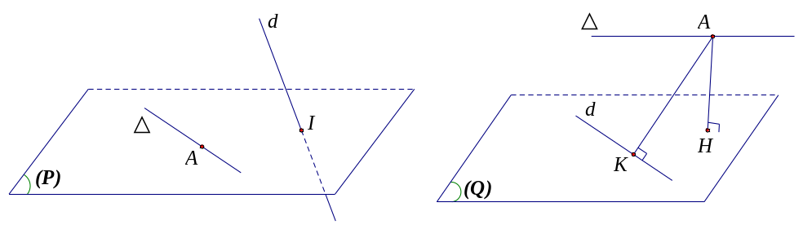
Đường thẳng đi qua và có véc tơ chỉ phương .
Nhận xét rằng, và .
Gọi là mặt phẳng chứa và song song với . Khi đó .
Gọi , lần lượt là hình chiếu vuông góc của lên và . Ta có .
Do đó, lớn nhất lớn nhất . Suy ra chính là đoạn vuông góc chung của và
Mặt phẳng chứa và có véc tơ pháp tuyến là .
Mặt phẳng chứa và vuông góc với nên có véc tơ pháp tuyến là .
Đường thẳng chứa trong mặt phẳng và song song với mặt phẳng nên có véc tơ chỉ phương là .
Suy ra, . Vậy .

